Das Münchner Oktoberfest
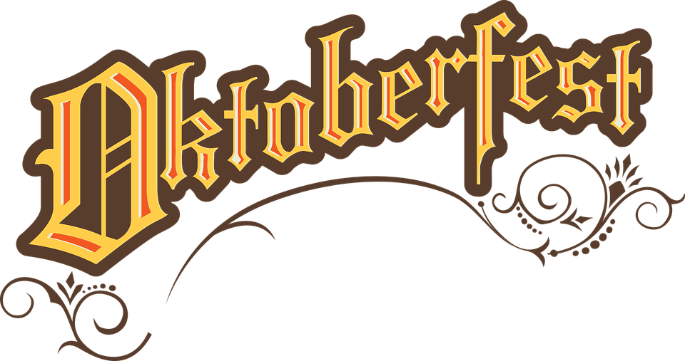
Möchten Sie nicht das alljährlich in München stattfindende Oktoberfest besuchen?
Die Geschichte des Oktoberfestes beginnt im Jahr 1810 mit der Hochzeit des bayerischen Kronprinzen Ludwig und der Prinzessin Therese von Sachsen-Hildburghausen. Nach der fünftägigen Hochzeitsfeierlichkeiten findet am 12. Oktober 1810 auf einer Wiese vor München ein Pferderennen statt. Das Pferderennen war ein Riesenerfolg und wurde deshalb im darauffolgenden Oktober zusammen mit einem Landwirtschaftsfest veranstaltet. So entstand die Tradition der "Oktober-Feste". Zu Ehren der Braut wurde die Festwiese "Theresens-Wiese" getauft. Hier findet heute das Oktoberfest statt. Die ”Theresienwiese" ist heute in Bayern "die Wiesn" genannt.
Früher begann das Oktoberfest im Oktober, aber nun beginnt es jedes Jahr am dritten Samstag im September. Es endet zwei Wochen später, am Erntedanksonntag, und dauert 16 Tage. Im September herrscht ein milderes Klima, die Sonne scheint durchschnittlich häufiger, das Wetter ist besser und lockt so mehr Besucher an. Das weltweit bekannte Oktoberfest ist für Brauereien und Schausteller ein Riesengeschäft. Es ist Bayerns berühmtestes Fest, und gilt heute als größtes Volksfest der Welt. Aus allen Ländern kommen die Besucher, um die geliebte Stadt wiederzusehen und einen feuchtfröhlichen Abend zu verleben.
Auf der mit Schaubuden und Karussells bedeckten Theresienwiese herrscht ein frohes Treiben. In den riesigen Bierzelten sitzen Tausende von Leuten; die Kellnerinnen bahnen sich einen Weg, mit vier Krügen in jeder Hand. Das frische Bier fließt in Strömen. Überall duftet es nach Brathendeln, nach Weißwurst. Ganze Ochsen werden am Spieß gebraten. Blaskapellen spielen einen Walser auf. Lustige, von allen Gästen im Chor mitgesungene Trinklieder erklingen im Zelt: „Bier her! Bier her! Oder ich fall um!“
Hochzeit - bryllup Wiese - eng Stattfinden – at finde sted  Riesenerfolg - kæmpe succes  Landwirtschaftsfest – landbrugsfestival  Erntedanksonntag- Thanksgiving søndag  Häufiger – oftere  Brauereien – bryggerier Alljährlich – årligt Fünftägigen - fem dage Hochzeitsfeierlichkeiten – bryllupsfestligheder | Schausteller – udstiller  Riesengeschäft – kæmpe forretning  Feuchtfröhlich - sprudlende  Schaubuden – boder  Kellnerinnen – servitricer  Krügen – kander  Brathendeln - stegte kyllinger  Spieß - spyd  Blaskapellen - Blæserorkester  Trinklieder – drikkesange

